SETE DI PAROLA
dal 10 al 16 maggio 2020

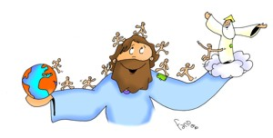
Quinta Settimana del Tempo di Pasqua

Io sono la via, la verità e la vita.
Nessuno viene al Padre se non per mezzo di me

VANGELO DEL GIORNO
COMMENTO
PREGHIERA
IMPEGNO
Domenica, 10 Maggio 2020
Liturgia della Parola At 6,1-7; Sal 32; 1Pt 2,4-9; Gv 14,1-12
La Parola di Dio
…è ascoltata
In quel tempo, Gesù disse ai suoi discepoli: «Non sia turbato il vostro cuore. Abbiate fede in Dio e abbiate fede anche in me. Nella casa del Padre mio vi sono molte dimore. Se no, vi avrei mai detto: “Vado a prepararvi un posto”? Quando sarò and to e vi avrò preparato un posto, verrò di nuovo e vi prenderò con me, perché dove sono io siate anche voi. E del luogo dove io vado, conoscete la via». Gli disse Tommaso: «Signore, non sappiamo dove vai; come possiamo conoscere la via?». Gli disse Gesù: «Io sono la via, la verità e la vita. Nessuno viene al Padre se non per mezzo di me. Se avete conosciuto me, conoscerete anche il Padre mio: fin da ora lo conoscete e lo avete veduto».Gli disse Filippo: «Signore, mostraci il Padre e ci basta». Gli rispose Gesù: «Da tanto tempo sono con voi e tu non mi hai conosciuto, Filippo? Chi ha visto me, ha visto il Padre. Come puoi tu dire: “Mostraci il Padre”? Non credi che io sono nel Padre e il Padre è in me? Le parole che io vi dico, non le dico da me stesso; ma il Padre, che rimane in me, compie le sue opere.
Credete a me: io sono nel Padre e il Padre è in me. Se non altro, credetelo per le opere stesse. In verità, in verità io vi dico: chi crede in me, anch’egli compirà le opere che io compio e ne compirà di più grandi di queste, perché io vado al Padre».

…è meditata

Non abbiate paura, non sia turbato il vostro cuore, sono le parole di apertura del Vangelo, le parole primarie del nostro rapporto con Dio e con la vita, quelle che devono venirci incontro appena aperti gli occhi, ogni mattina.
Gesù ha una proposta chiara per aiutarci a vincere la paura: abbiate fede, nel Padre e anche in me. Il contrario della paura non è il coraggio, è la fede nella buona notizia che Dio è amore, e non ti molla; la fede in Gesù che è la via, la verità, la vita. Tre parole immense. Inseparabili tra loro. Io sono la strada vera che porta alla vita.
La Bibbia è piena di strade, di vie, di sentieri, piena di progetti e di speranze. Felice chi ha la strada nel cuore, canta il salmo 84,6. I primi cristiani avevano il nome di "Quelli della via" (Atti 9,2), quelli che hanno sentieri nel cuore, che percorrono le strade che Gesù ha inventato, che camminano chiamati da un sogno e non si fermano. E la strada ultima, la via che i discepoli hanno ancora negli occhi, il gesto compiuto poco prima da Gesù, è il maestro che lava i piedi ai suoi, amore diventato servizio.
Io sono la verità. Gesù non dice di avere la verità, ma di essere la verità, di esserlo con tutto se stesso. La verità non consiste in cose da sapere, o da avere, ma in un modo di vivere. La verità è una persona che produce vita, che con i suoi gesti procura libertà. «La verità è ciò che arde», parole e azioni che hanno luce, che danno calore.
La verità è sempre coraggiosa e amabile. Quando invece è arrogante, senza tenerezza, è una malattia della storia che ci fa tutti malati di violenza. La verità dura, aggressiva, la verità dispotica, «è così e basta», la verità gridata da parole come pietre, quella dei fondamentalisti, non è la voce di Dio. La verità imposta per legge non è da Dio. Dio è verità amabile.
Io sono la vita, io faccio vivere. Parole enormi che nessuna spiegazione può esaurire. Parole davanti alle quali provo una vertigine. Il mistero dell'uomo si spiega con il mistero di Dio, la mia vita si spiega solo con la vita di Dio. Il nostro segreto è oltre noi.
Nella mia esistenza c'è una equazione: più Dio equivale a più io. Più vangelo in me vuol dire più vita in me, vita di una qualità indistruttibile.
Il mistero di Dio non è lontano da te, è nel cuore della tua vita: nei gesti di nascere, amare, dubitare, credere, perdere, illudersi, osare, dare la vita... La vita porta con sé il respiro di Dio, in ogni nostro amore è Lui che ama.
Chi crede in me anch'egli compirà le opere che io compio e ne compirà di più grandi di queste. Falsa religione è portare Dio nella nostra misura, vera fede è portare noi stessi nella misura di Dio.
--------------------------------------------------
Egli è la Via in quanto è la Verità: ha rivelato chi è Dio e chi è l’uomo. Egli è la Via in quanto è la Vita: comunica la vita che è in Dio e che fa di noi suoi figli. Gesù è la Via: non si può rimanere fermi, immobili, bisogna mettersi in cammino verso una meta. Gesù è la Verità: il nostro Dio non è più per noi uno sconosciuto, non possiamo più sbagliarci sulla sua identità poiché ci è stato rivelato e mostrato da colui che lo conosce intimamente. Gesù è la Vita: non possiamo più rimanere sotto il dominio della morte, delle tenebre, del vuoto.

…è pregata
Gesù, tu sei il Cristo, Figlio del Dio vivo.
Tu sei il rivelatore del Dio invisibile,
il primogenito di ogni creatura, il fondamento di ogni cosa.
Tu sei il maestro dell’umanità. Tu sei il Redentore.
Tu sei nato, sei morto, sei risorto per noi.
Tu sei il centro della storia e del mondo.
Tu sei colui che ci conosce e ci ama.
Tu sei il compagno e l’amico della nostra vita.
Tu sei l’uomo del dolore e della speranza.
Tu sei colui che deve venire e che deve essere
un giorno il nostro giudice, e, noi speriamo, la nostra felicità.
Io non finirei mai di parlare di te:
tu sei la luce, la verità, anzi: tu sei «la via, la verità e la vita».
Tu sei il pane, la fonte dell’acqua viva per la nostra fame e la nostra sete.
Tu sei il pastore, la nostra guida,
il nostro esempio, il nostro conforto, il nostro fratello.
Gesù Cristo tu sei il principio e la fine; l’alfa e l’omega;
Tu sei il re del nuovo mondo. Tu sei il segreto della storia.
Tu sei la chiave dei nostri destini.
Tu sei il mediatore, il ponte fra la terra e il cielo.
Io voglio gridare: Gesù Cristo!
Voglio celebrarti, o Cristo. Tu sei il nostro salvatore.

…mi impegna
"Non sia turbato il vostro cuore": così inizia il grande discorso di Gesù. Non so a voi, ma a me queste parole allargano il cuore. Lui non ci chiede di essere sempre all'altezza di tutto: pronti, competenti e combattivi. Lui non ci pesa in base a quanto rendiamo o produciamo. Lui non valuta i nostri risultati come un professore arcigno e pignolo. Lui ci chiede di stare nella pace. Anzi: ci comanda di stare nella pace, perché il verbo che Giovanni usa è un imperativo. Nelle parole di Gesù questa pace del cuore ha un fondamento ben preciso: "Abbiate fede in Dio e abbiate fede anche in me". Il Signore lo sa che il mondo promette e poi delude, che le solide certezze degli uomini sono dei castelli di sabbia che si sgretolano al sole. Solo Lui non delude. Solo Lui è la roccia sicura su cui costruire la nostra casa.

Lunedì, 11 Maggio 2020
Liturgia della Parola At 14,5-18; Sal 113B; Gv 14,21-26
La Parola di Dio
…è ascoltata
In quel tempo, Gesù disse ai suoi discepoli: «Chi accoglie i miei comandamenti e li osserva, questi è colui che mi ama. Chi ama me sarà amato dal Padre mio e anch’io lo amerò e mi manifesterò a lui». Gli disse Giuda, non l’Iscariòta: «Signore, come è accaduto che devi manifestarti a noi, e non al mondo?». Gli rispose Gesù: «Se uno mi ama, osserverà la mia parola e il Padre mio lo amerà e noi verremo a lui e prenderemo dimora presso di lui. Chi non mi ama, non osserva le mie parole; e la parola che voi ascoltate non è mia, ma del Padre che mi ha mandato. Vi ho detto queste cose mentre sono ancora presso di voi. Ma il Paràclito, lo Spirito Santo che il Padre manderà nel mio nome, lui vi insegnerà ogni cosa e vi ricorderà tutto ciò che io vi ho detto».

…è meditata

E' un'affermazione che rivela un profondissimo senso d'intimità e, nello stesso tempo, grande concretezza. L'intimità che Dio vuol avere con noi sorpassa di gran lunga ogni sogno d'intimità umana. D'altro canto è fuori da ogni illusione perché richiede che il credente "osservi la Parola". "Chi accoglie i miei comandamenti e li osserva: questi mi ama". "Non chi dice Signore, Signore, ma chi fa la volontà del Padre mio entrerà nel Regno dei cieli". E' un fatto: l'amore non si nutre di sentimentalismi e superficialità ma diventa vero nell'unione di due volontà. E' quando compio ciò che a Dio piace che lo amo, rispondendo così al suo amarmi per primo. La più profonda intimità col Signore è possibile e vera quando la mia volontà è una cosa sola con la sua. Ed è lo Spirito ad insegnarmelo. Egli che m'insegna tutta la verità e mi ricorda ciò che Gesù mi ha detto.
--------------------------------------
Accogliere il Signore Gesù significa farsi abitare da lui, diventare dimora, abitazione del Padre; e perché questa unione diventi ancora più intima e feconda, ecco che oggi il Maestro promette l'invio dello Spirito Santo chiamato Consolatore, che ha il compito di ricordare e di insegnare ogni cosa. Difficilmente immaginabile, lo percepiamo il più delle volte come un'appendice, un'inutile aggiunta, una complicazione alla fede. Eppure è il primo dono che il Signore fa ai suoi discepoli, dono emesso direttamente dalla croce, che ha il compito di continuare e portare a compimento la sua missione.

…è pregata
O Padre, che unisci in un solo volere le menti dei fedeli, concedi al tuo popolo di amare ciò che comandi e desiderare ciò che prometti, perché fra le vicende del mondo là siano fissi i nostri cuori dove è la vera gioia. Amen.

…mi impegna
Chi accoglie i miei comandamenti e li osserva, questi è colui che mi ama.
Se uno mi ama, osserverà la mia parola…

Martedì, 12 Maggio 2020
Liturgia della Parola At 14,19-28; Sal 144; Gv 14,27-31a
La Parola di Dio
…è ascoltata
In quel tempo, disse Gesù ai suoi discepoli: «Vi lascio la pace, vi do la mia pace. Non come la dà il mondo, io la do a voi. Non sia turbato il vostro cuore e non abbia timore. Avete udito che vi ho detto: “Vado e tornerò da voi”. Se mi amaste, vi rallegrereste che io vado al Padre, perché il Padre è più grande di me. Ve l’ho detto ora, prima che avvenga, perché, quando avverrà, voi crediate. Non parlerò più a lungo con voi, perché viene il principe del mondo; contro di me non può nulla, ma bisogna che il mondo sappia che io amo il Padre, e come il Padre mi ha comandato, così io agisco».

…è meditata

La pace che ci dona il Cristo è diversa dal quella data dal mondo. Spesso abbiamo un'idea approssimativa della pace: come assenza di conflitto, principalmente, ma anche come raggiungimento di un benessere economico e mentale che raramente la vita offre. Cosa significa, per noi, desiderare la pace? E combattere per ottenerla? Risolvere i nostri problemi, superare i nostri conflitti, non avere nemici... Ma, siamo realisti, non esistono vite al riparo da momenti di fatica e di scoraggiamento e non sempre riusciamo ad affrontare e risolvere i problemi che viviamo. Allora? Dobbiamo forse rassegnarci a lasciarci emotivamente travolgere dagli avvenimenti? No, certo. La pace che porta Cristo è la consapevolezza, l'esperienza quasi fisica di essere amati, di essere al centro dell'attenzione di un Dio che, compassionevole, si china a soccorrere ogni vivente... Se ci scopriamo amati sappiamo dove fissare lo sguardo, dove orientare la nostra speranza, dove ancorare le nostre certezze. Possiamo essere felici anche in mezzo alla tempesta perché la nostra gioia non si esaurisce in un'emozione ma nella consapevolezza di essere di Dio.
----------------------------------------
La pace è suo dono ed è diversa da quella che propone il mondo. È suo dono: non solo una conquista ma l'accoglienza di una prospettiva diversa. Possiamo diventare testimoni di pace perché pacificati nel nostro intimo, possiamo costruire spazi di dialogo perché abbiamo un orizzonte di riferimento, il sogno di Dio. La pace, allora, va anzitutto coltivata in noi stessi, lasciando che sia la Parola a convertirci, mettendo noi a fuoco i nostri peccati e chiedendone perdono al Signore. Con un cuore pacificato diventeremo capaci, allora, di accogliere l'altro nella sua dimensione più profonda.

…è pregata
Signore, ho tanta fiducia in te e mi basta; dove tu mi porterai, verrò. Se ti seguirò, potrò diventare testimone di tutti i tuoi miracoli; se invece vorrò precederti, non conoscerò che la follia e il peccato. Dove ti piacerà camminare, là io camminerò. Gesù, per dove ti piacerà passare, là io passerò. Mi basti tu, perché non soltanto cammini sulla mia strada, ma sei addirittura la "mia strada". Se sarai per me via serena e pianeggiante, sii benedetto! Se sarai sentiero affocato e polveroso, sii ugualmente benedetto! Mi basta sapere, per la mia pace, che non sono chiamato a camminare per tante strade ma per una sola: te. Tu sei la strada che mi conduce alla mèta: in Patria, alla Casa del Padre.

…mi impegna
Gesù ci ha dato come dono la sua pace, che nasce dall'unione con Dio, dalla riconciliazione con la Santa Trinità: in una parola dal sentirsi amati e perdonati da Dio. Solo con un cuore pacificato potremo accogliere l'altro, chiedere scusa, sorridere anche a chi ci ha fatto del male. La prima volontà di pace deve sgorgare dal nostro cuore, mettendo a tacere il nostro egoismo e la parte oscura e violenta che esiste in noi, non imponendo sempre il nostro punto di vista, senza accettare il dialogo.

Mercoledì, 13 Maggio 2020
Beata Vergine Maria di Fatima –
Beata Maria Vergine di Fatima, con rinnovata gratitudine per la tua presenza materna uniamo la nostra voce a quella di tutte le generazioni che ti dicono beata. Celebriamo in te le grandi opere di Dio, che mai si stanca di chinarsi con misericordia sull’umanità, afflitta dal male e ferita dal peccato, per guarirla e per salvarla. Accogli con benevolenza di Madre l’atto di affidamento che oggi facciamo con fiducia, dinanzi a questa tua immagine a noi tanto cara. Siamo certi che ognuno di noi è prezioso ai tuoi occhi e che nulla ti è estraneo di tutto ciò che abita nei nostri cuori. Ci lasciamo raggiungere dal tuo dolcissimo sguardo e riceviamo la consolante carezza del tuo sorriso. Custodisci la nostra vita fra le tue braccia: benedici e rafforza ogni desiderio di bene; ravviva e alimenta la fede; sostieni e illumina la speranza; suscita e anima la carità; guida tutti noi nel cammino della santità. Insegnaci il tuo stesso amore di predilezione per i piccoli e i poveri, per gli esclusi e i sofferenti, per i peccatori e gli smarriti di cuore: raduna tutti sotto la tua protezione e tutti consegna al tuo diletto Figlio, il Signore nostro Gesù. Amen.

Liturgia della Parola At 15,1-6; Sal 121; Gv 15,1-8
La Parola di Dio
…è ascoltata
In quel tempo, disse Gesù ai suoi discepoli: «Io sono la vite vera e il Padre mio è l’agricoltore. Ogni tralcio che in me non porta frutto, lo taglia, e ogni tralcio che porta frutto, lo pota perché porti più frutto. Voi siete già puri, a causa della parola che vi ho annunciato. Rimanete in me e io in voi. Come il tralcio non può portare frutto da se stesso se non rimane nella vite, così neanche voi se non rimanete in me. Io sono la vite, voi i tralci. Chi rimane in me, e io in lui, porta molto frutto, perché senza di me non potete far nulla. Chi non rimane in me viene gettato via come il tralcio e secca; poi lo raccolgono, lo gettano nel fuoco e lo bruciano.
Se rimanete in me e le mie parole rimangono in voi, chiedete quello che volete e vi sarà fatto. In questo è glorificato il Padre mio: che portiate molto frutto e diventiate miei discepoli».
…è meditata

Attraverso l'allegoria della vite - molto espressiva in società contadina - Gesù afferma che soltanto chi rimane unito a Dio può portare frutti buoni in parole e in opere, come il tralcio che fruttifica soltanto se è attaccato alla vite (un richiama anche al celebre canto della vigna di Isaia: cfr. Is 5).
La fonte di ogni bene è soltanto Dio e quindi, per fare il bene e portarne frutti, occorre essere collegati a Lui, che ci dà l'illuminazione e la forza per compiere il bene. In tal modo, diffondendo il bene, noi annunziamo che Dio è amore e si preoccupa di tutti i suoi figli e figlie. Inoltre Gesù ci fa capire che non da soli mezzi umani si arriva al bene, non si deve contare solo sui propri e limitati strumenti, ma occorre essere inseriti in Dio e all'occorrenza anche essere "potati", cioè andare incontro e accettare la sofferenza per portare più frutti, così come la vite deve essere potata per essere più rigogliosa. Il cristiano in ogni occasione rispetta ed attualizza il messaggio di Cristo, sopportando anche le discriminazioni che derivano dal suo coerente comportamento e dalla professione pubblica della sua fede. L'agricoltore è il Padre che ha cura della sua vigna, perché porti sempre più frutto e il frutto è diventare discepoli di Cristo: è un cammino costante, sempre crescente (evidenziato dal verbo "diventare" e non "essere"): solo così si possono portare abbondanti frutti.
----------------------------------------
Una vite o un albero da frutto che non viene potato diventa selvatico, inesorabilmente. La vita ci pota, a volte con violenza inaudita, ci scuote nelle profondità: una difficoltà, un dolore, un lutto, una malattia ci gettano nello sconforto ma possono diventare occasione di crescita. Il tralcio potato concentra la sua energia nel moncone di ramo rimasto, facendogli portare frutto. Proviamo a vivere le prove della vita come l'occasione per crescere, per diventare più forti, sapendo che nessuna sofferenza ci toglie dalla linfa vitale di Cristo. Allora, come lui, potremo veder rinascere ciò che ci è più caro, vedremo la sua linfa far maturare i fiori delle nostre opere.

…è pregata
O Dio, che salvi i peccatori e li rinnovi nella tua amicizia, volgi verso di te i nostri cuori: tu che ci hai liberato dalle tenebre con il dono della fede, non permettere che ci separiamo da te, luce di verità. Amen.

…mi impegna
La linfa che alimenta la nostra vita è la presenza del Maestro Gesù che abbiamo scelto come pastore. Nient'altro ci può dare forza, serenità, luce, gioia e pace nel cuore. Solo restando ancorati a lui possiamo portare frutti, crescere, fiorire. Senza di lui, niente. Orientiamo con forza e gioia, continuamente, la nostra strada verso la pienezza del vangelo. Gesù ci chiede di dimorare, di rimanere, di stare. Non come frequentatori casuali, ma come assidui frequentatori della sua Parola. Gesù ci chiede di dimorare in lui. Dimora, non andare ad abitare altrove, resta qui accanto al Maestro. Dimora: nel più profondo del tuo cuore lascia che il silenzio ti faccia raggiungere dall'immensa tenerezza di Dio. Senza di me non potete fare nulla, dice Gesù. Cerchi la gioia? Cercala in Dio, vivila in lui, stagli unito, incollato, come il tralcio alla vite. O Signore, fammi restare sempre unito a te, come un tralcio vivo alla vite; fa' che non mi stacchi mai dalla tua presenza e possa servire i miei fratelli e le mie sorelle con fede e carità e annunciare la tua speranza di rinnovamento.

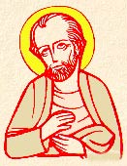
Giovedì, 14 Maggio 2020
San Mattia, apostolo . Di Mattia si parla nel primo capitolo degli Atti degli apostoli, quando viene chiamato a ricomporre il numero di dodici, sostituendo Giuda Iscariota. Viene scelto con un sorteggio, attraverso il quale la preferenze divina cade su di lui e non sull'altro candidato - tra quelli che erano stati discepoli di Cristo sin dal Battesimo sul Giordano -, Giuseppe, detto Barsabba. Dopo Pentecoste, Mattia inizia a predicare, ma non si hanno più notizie su di lui. La tradizione ha tramandato l'immagine di un uomo anziano con in mano un'alabarda, simbolo del suo martirio. Ma non c'è evidenza storica di morte violenta. Così come non è certo che sia morto a Gerusalemme e che le reliquie siano state poi portate da sant'Elena, madre dell'imperatore Costantino, a Treviri, dove sono venerate.

Liturgia della Parola At 1,15-17.20-26; Sal 112; Gv 15,9-17
La Parola di Dio
…è ascoltata
In quel tempo, Gesù disse ai suoi discepoli: «Come il Padre ha amato me, anche io ho amato voi. Rimanete nel mio amore. Se osserverete i miei comandamenti, rimarrete nel mio amore, come io ho osservato i comandamenti del Padre mio e rimango nel suo amore. Vi ho detto queste cose perché la mia gioia sia in voi e la vostra gioia sia piena. Questo è il mio comandamento: che vi amiate gli uni gli altri come io ho amato voi. Nessuno ha un amore più grande di questo: dare la sua vita per i propri amici. Voi siete miei amici, se fate ciò che io vi comando. Non vi chiamo più servi, perché il servo non sa quello che fa il suo padrone; ma vi ho chiamato amici, perché tutto ciò che ho udito dal Padre mio l’ho fatto conoscere a voi.
Non voi avete scelto me, ma io ho scelto voi e vi ho costituiti perché andiate e portiate frutto e il vostro frutto rimanga; perché tutto quello che chiederete al Padre nel mio nome, ve lo conceda. Questo vi comando: che vi amiate gli uni gli altri».

…è meditata

L'idea che il gruppo degli apostoli dovesse essere composto da dodici persone, numero che richiama le dodici tribù di Israele, spinge il gruppo dei discepoli a sostituire Giuda: ed entra in scena l'apostolo Mattia. A volte abbiamo l'idea che la Chiesa sia una specie di monolite granitico che non cambia mai idea od opinione, che vive con la paura di spostare una virgola di ciò che vive. Invece il vangelo ci consegna una realtà estremamente dinamica, che non teme di decidere, sapendo di essere assistita dalla luce dello Spirito. L'idea di restare "dodici", un numero simbolico e nulla più, spinge gli apostoli a far entrare nel proprio gruppo un candidato di riserva, Mattia, che aveva seguito Gesù fin dalla Galilea. Ancora oggi la Chiesa deve prendere delle decisioni su argomenti che Gesù non ha affrontato esplicitamente, e lo fa ispirandosi alle sue parole, alla sua visione, osando poi concretizzarle in scelte non sempre facili e scontate. La Chiesa, quindi, conserva sì il tesoro del deposito della fede, ma con intelligenza, facendo dialogare l'essenziale con la concretezza delle situazioni, come quando deve affrontare la spinosissima questione di far entrare i pagani nel gruppo dei discepoli, cosa affatto scontata. Che san Mattia, apostolo di riserva, che è stato in panchina fino alla fine del secondo tempo della partita, insegni alla Chiesa attuale ad osare le scelte, restando sempre fedele allo spirito del vangelo.
-----------------------------------------
Anche noi, ciascuno, è chiamato di Dio attraverso l'opera della comunità, della Chiesa. Certo magari non veniamo tirati a sorte, ma ciascuno riveste un ruolo, adempie ad una vocazione specifica.

…è pregata
O Dio, che hai voluto aggregare san Mattia al collegio degli Apostoli, per sua intercessione concedi a noi, che abbiamo ricevuto in sorte la tua amicizia, di essere contati nel numero degli eletti.

…mi impegna
Questo è il mio comandamento: che vi amiate gli uni gli altri come io ho amato voi. Nessuno ha un amore più grande di questo: dare la sua vita per i propri amici.

Venerdì, 15 Maggio 2020
Liturgia della Parola At 15,22-31; Sal 56; Gv 15,12-17
La Parola di Dio
…è ascoltata
In quel tempo, disse Gesù ai suoi discepoli: «Questo è il mio comandamento: che vi amiate gli uni gli altri come io ho amato voi. Nessuno ha un amore più grande di questo: dare la sua vita per i propri amici. Voi siete miei amici, se fate ciò che io vi comando. Non vi chiamo più servi, perché il servo non sa quello che fa il suo padrone; ma vi ho chiamato amici, perché tutto ciò che ho udito dal Padre mio l’ho fatto conoscere a voi. Non voi avete scelto me, ma io ho scelto voi e vi ho costituiti perché andiate e portiate frutto e il vostro frutto rimanga; perché tutto quello che chiederete al Padre nel mio nome, ve lo conceda. Questo vi comando: che vi amiate gli uni gli altri».

…è meditata

Gesù, dicendo ai discepoli: "Io sono la vite, voi i tralci", vuole che comprendano bene il tipo di legame che c'è tra lui e i suoi. Un tralcio vive e dà frutto unicamente se resta attaccato alla vite; se venisse tagliato si seccherebbe e morirebbe. Restare legati alla vite è pertanto essenziale per i tralci. E la linfa che la vite immette nel tralcio è detta da Gesù con queste semplici parole: "Non vi chiamo più servi... vi ho chiamati amici, perché tutto quello che ho udito dal Padre mio ve l'ho fatto conoscere". La sostanza del legame tra Gesù e i discepoli è l'amicizia. Già Abramo venne chiamato da Dio suo "amico" e non suo servo, perché Dio non gli tenne nascosto nulla. Anche Gesù non ha servi, ma solo amici. La parola "amico" non è un'espressione logora per Gesù. Per lui è una parola impegnativa per la stessa sua vita: "Nessuno ha amore più grande di questo: dare la vita per i suoi amici", dice quella sera poco prima di morire. Gesù prova per tutti amicizia, anche per Giuda che lo sta per tradire. E se proprio si vuole trovare una preferenza, è nei confronti dei più deboli, dei poveri, dei peccatori e degli esclusi. Nessun uomo, nessuna donna per lui sono nemici; non c'è traccia di cultura del nemico nei Vangeli. Semmai c'è un'incredibile testimonianza di amicizia. I suoi discepoli sanno che questo è il tesoro che debbono vivere e comunicare.
----------------------------------------
Solo l'Amore può scardinare i muri dell'indifferenza che imprigionano l'anima in una solitudine mortale. Solo l'Amore può distruggere l'angoscia di cuori impietriti dall'odio e dalla violenza. Solo l'Amore può ridare speranza a chi, colpito dalle terribili sferzate della vita, giace prostrato nella disperazione. Solo l'Amore può far germogliare la GIOIA DI VIVERE nei deserti dell'umanità!!!
Chiara Amirante

…è pregata
Signore Gesù, ti sei legato a me perché in me fluisse quella pienezza di amore che è il senso e la meta del mio andare. Sostieni la mia risposta perché possa produrre quel frutto abbondante che il Padre si attende.

…mi impegna
Ci impegniamo perché noi crediamo all'amore, la sola certezza che non teme confronti, la sola che basta per impegnarci perpetuamente.
don Primo Mazzolari

Sabato, 16 Maggio 2020
Liturgia della Parola At 16,1-10; Sal 99; Gv 15,18-21
La Parola di Dio
…è ascoltata
In quel tempo, disse Gesù ai suoi discepoli: «Se il mondo vi odia, sappiate che prima di voi ha odiato me. Se foste del mondo, il mondo amerebbe ciò che è suo; poiché invece non siete del mondo, ma vi ho scelti io dal mondo, per questo il mondo vi odia. Ricordatevi della parola che io vi ho detto: “Un servo non è più grande del suo padrone”. Se hanno perseguitato me, perseguiteranno anche voi; se hanno osservato la mia parola, osserveranno anche la vostra. Ma faranno a voi tutto questo a causa del mio nome, perché non conoscono colui che mi ha mandato».

…è meditata

Gesù avverte i suoi discepoli che saranno perseguitati, così come lo è stato Lui stesso. La persecuzione sembra essere quasi una caratteristica della Chiesa e di ogni cristiano: chi non accetta il messaggio di Gesù viene emarginato, deriso, talvolta anche ucciso. E' la via della croce che si perpetua nella storia. Se Gesù è stato perseguitato, lo saranno anche i suoi discepoli. Egli per eccellenza è il "martire" (parola greca che significa "testimone) e i suoi discepoli continuano questa testimonianza che può arrivare fino all'effusione del sangue. In questi tempi moderni non si è fermato il numero dei martiri che in tanti paesi del mondo devono affrontare difficoltà e sofferenze per testimoniare la loro fede. Il sangue dei martiri è seme di nuovi cristiani, diceva Tertulliano verso la fine del II secolo dopo Cristo. Pur senza arrivare alla morte, molti sono i cristiani anche oggi, che, volendo vivere il messaggio evangelico in modo coerente, sono emarginati e discriminati dagli altri e spesso sono ostacolati in vari modi. I nemici dei cristiani non vogliono che il messaggio di salvezza apportato da Cristo si diffonda nel mondo: per questo vogliono eliminare quanti invece vogliono realizzare concretamente e in ogni circostanza il messaggio d'amore del Cristo.
-----------------------------------------
Gesù ricorda quanta gente è perseguitata ed è stata perseguitata semplicemente per aver lottato per la giustizia, per aver vissuto i propri impegni con Dio e con gli altri. Non si può aspettare, per vivere il Vangelo, che tutto intorno a noi sia favorevole, perché molte volte le ambizioni del potere e gli interessi mondani giocano contro di noi. Vivere il Vangelo diventa difficile e può essere addirittura una cosa malvista, sospetta, ridicolizzata.

…è pregata
Gesù, che hai scelto i tuoi discepoli e li hai presi dal mondo, fa' che essi non temano le persecuzioni e che, ricordandosi di te e della tua parola, facciano splendere la tua luce.

…mi impegna
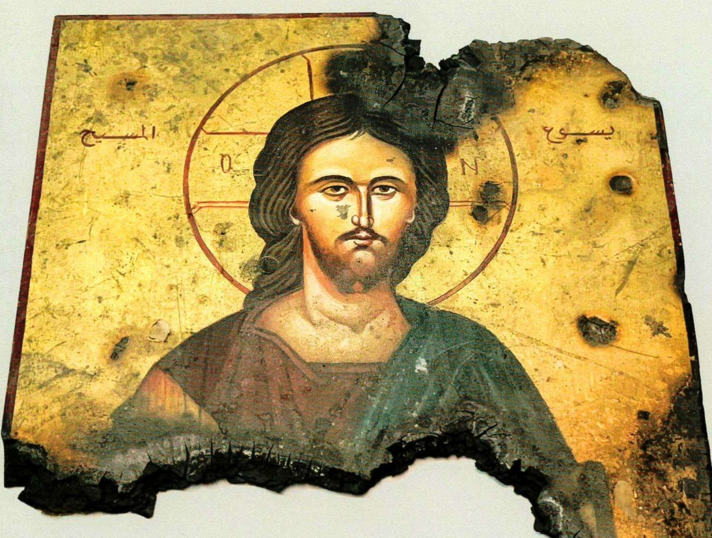
I Cristiani vivono nella carne, ma non secondo la carne. Vivono sulla terra, ma hanno la loro cittadinanza in cielo. Osservano le leggi stabilite ma, con il loro modo di vivere, sono al di sopra delle leggi. Amano tutti, e da tutti vengono perseguitati. Anche se non sono conosciuti, vengono condannati; sono condannati a morte, e da essa vengono vivificati. Sono poveri e rendono ricchi molti; sono sprovvisti di tutto, e trovano abbondanza in tutto. Vengono disprezzati e nei disprezzi trovano la loro gloria; sono colpiti nella fama e intanto viene resa testimonianza alla loro giustizia. Sono ingiuriati, e benedicono; sono trattati in modo oltraggioso, e ricambiano con l’onore. Quando fanno dei bene vengono puniti come fossero malfattori; mentre sono puniti gioiscono come se si donasse loro la vita. I Giudei muovono a loro guerra come a gente straniera, e i pagani li perseguitano; ma coloro che li odiano non sanno dire la causa del loro odio.
Insomma, per parlar chiaro, i cristiani rappresentano nel mondo ciò che l’anima è nel corpo.
Dalla Lettera a Diogneto , un testo cristiano in greco antico di autore anonimo, risalente probabilmente alla seconda metà del II secolo

PAPA FRANCESCO UDIENZA GENERALE
Mercoledì, 29 aprile 2020

Catechesi sulle Beatitudini: 9. «Beati i perseguitati per la giustizia, perché di essi è il regno dei cieli» (Mt 5,10)

Con l’udienza di oggi concludiamo il percorso sulle Beatitudini evangeliche. Come abbiamo ascoltato, nell’ultima si proclama la gioia escatologica dei perseguitati per la giustizia.
Questa beatitudine annuncia la stessa felicità della prima: il regno dei Cieli è dei perseguitati così come è dei poveri in spirito; comprendiamo così di essere arrivati al termine di un percorso unitario dipanato negli annunci precedenti.
La povertà in spirito, il pianto, la mitezza, la sete di santità, la misericordia, la purificazione del cuore e le opere di pace possono condurre alla persecuzione a causa di Cristo, ma questa persecuzione alla fine è causa di gioia e di grande ricompensa nei cieli. Il sentiero delle Beatitudini è un cammino pasquale che conduce da una vita secondo il mondo a quella secondo Dio, da un’esistenza guidata dalla carne – cioè dall’egoismo – a quella guidata dallo Spirito.
Il mondo, con i suoi idoli, i suoi compromessi e le sue priorità, non può approvare questo tipo di esistenza. Le “strutture di peccato”,spesso prodotte dalla mentalità umana, così estranee come sono allo Spirito di verità che il mondo non può ricevere (cfr Gv 14,17), non possono che rifiutare la povertà o la mitezza o la purezza e dichiarare la vita secondo il Vangelo come un errore e un problema, quindi come qualcosa da emarginare. Così pensa il mondo: “Questi sono idealisti o fanatici…”. Così pensano loro.
Se il mondo vive in funzione del denaro, chiunque dimostri che la vita può compiersi nel dono e nella rinuncia diventa un fastidio per il sistema dell’avidità. Questa parola “fastidio” è chiave, perché la sola testimonianza cristiana, che fa tanto bene a tanta gente perché la segue, dà fastidio a coloro che hanno una mentalità mondana. La vivono come un rimprovero. Quando appare la santità ed emerge la vita dei figli di Dio, in quella bellezza c’è qualcosa di scomodo che chiama ad una presa di posizione: o lasciarsi mettere in discussione e aprirsi al bene o rifiutare quella luce e indurire il cuore, anche fino all’opposizione e all’accanimento (cfr Sap 2,14-15). È curioso, attira l’attenzione vedere come, nelle persecuzioni dei martiri, cresce l’ostilità fino all’accanimento. Basta vedere le persecuzioni del secolo scorso, delle dittature europee: come si arriva all’accanimento contro i cristiani, contro la testimonianza cristiana e contro l’eroicità dei cristiani.
Ma questo mostra che il dramma della persecuzione è anche il luogo della liberazione dalla sudditanza al successo, alla vanagloria e ai compromessi del mondo. Di cosa si rallegra chi è rifiutato dal mondo per causa di Cristo? Si rallegra di aver trovato qualcosa che vale più del mondo intero. Infatti «quale vantaggio c’è che un uomo guadagni il mondo intero e perda la propria vita?» (Mc 8,36). Quale vantaggio c’è lì?
È doloroso ricordare che, in questo momento, ci sono molti cristiani che patiscono persecuzioni in varie zone del mondo, e dobbiamo sperare e pregare che quanto prima la loro tribolazione sia fermata. Sono tanti: i martiri di oggi sono più dei martiri dei primi secoli. Esprimiamo a questi fratelli e sorelle la nostra vicinanza: siamo un unico corpo, e questi cristiani sono le membra sanguinanti del corpo di Cristo che è la Chiesa.
Ma dobbiamo stare attenti anche a non leggere questa beatitudine in chiave vittimistica, auto-commiserativa. Infatti, non sempre il disprezzo degli uomini è sinonimo di persecuzione: proprio poco dopo Gesù dice che i cristiani sono il «sale della terra», e mette in guardia dal pericolo di “perdere il sapore”, altrimenti il sale «a null’altro serve che ad essere gettato via e calpestato dalla gente» (Mt 5,13). Dunque, c’è anche un disprezzo che è colpa nostra, quando perdiamo il sapore di Cristo e del Vangelo.
Bisogna essere fedeli al sentiero umile delle Beatitudini, perché è quello che porta ad essere di Cristo e non del mondo. Vale la pena di ricordare il percorso di San Paolo: quando pensava di essere un giusto era di fatto un persecutore, ma quando scoprì di essere un persecutore, divenne un uomo d’amore, che affrontava lietamente le sofferenze della persecuzione che subiva (cfr Col 1,24).
L’esclusione e la persecuzione, se Dio ce ne accorda la grazia, ci fanno somigliare a Cristo crocifisso e, associandoci alla sua passione, sono la manifestazione della vita nuova. Questa vita è la stessa di Cristo, che per noi uomini e per la nostra salvezza fu “disprezzato e reietto dagli uomini” (cfr Is 53,3; At 8,30-35). Accogliere il suo Spirito ci può portare ad avere tanto amore nel cuore da offrire la vita per il mondo senza fare compromessi con i suoi inganni e accettandone il rifiuto. I compromessi con il mondo sono il pericolo: il cristiano è sempre tentato di fare dei compromessi con il mondo, con lo spirito del mondo. Questa – rifiutare i compromessi e andare per la strada di Gesù Cristo – è la vita del Regno dei cieli, la più grande gioia, la vera letizia. E poi, nelle persecuzioni c’è sempre la presenza di Gesù che ci accompagna, la presenza di Gesù che ci consola e la forza dello Spirito che ci aiuta ad andare avanti. Non scoraggiamoci quando una vita coerente col Vangelo attira le persecuzioni della gente: c’è lo Spirito che ci sostiene, in questa strada.

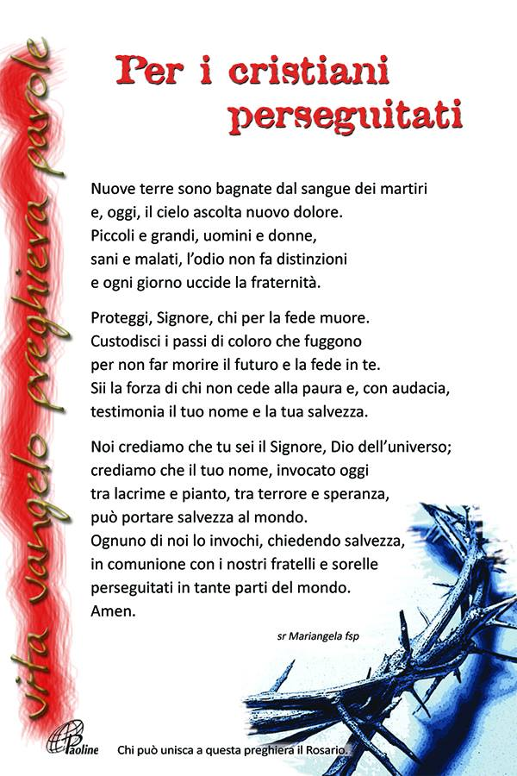

PARROCCHIA SANTA MARIA ASSUNTA – GENOVA PRA’

Anche se dobbiamo rimanere in casa,
la Comunità Parrocchiale rimane unita in tanti modi:

Il Parroco risponde al 348.263.6955;

La San Vincenzo informa e aiuta chi è in difficoltà
al 351.905.4719 e al 328.842.9960;

Il Cinema suggerisce tante informazioni utili e propone diverse iniziative per non sentirsi soli su www.nuovocinemapalmaro.it/cineteca
e al 010.612.1762;

La preghiera ci rende più vicini.

La celebrazione delle Sante Messe
riprenderà Lunedì 18 Maggio.

Per accedere alla Chiesa è necessario essere muniti di mascherina e rispettare le distanze di sicurezza di:
- 1,5 metri in entrata;
- di 1 metro laterale e frontale una volta raggiunto il proprio posto.

Non è consentito accedere alla Chiesa:
- in caso di sintomi influenzali/respiratori;
- in presenza di temperatura corporea pari o superiore a 37,5 ° C;
- se si è stati in contatto nei giorni precedenti con persone positive al coronavirus;
- se è già stata raggiunta la capienza massima stabilita.

Segui la Parrocchia su assuntaprapalmaro.org, Facebook, Instagram e Telegram

